# Regolamento tecnico FISD

I. CLASSIFICAZIONE

Le seguenti 10 categorie sono ammesse ai campionati (per la definizione dell’età fa fede l’anno di nascita del pilota: età = anno in cui si svolge la gara – anno di nascita del pilota).

|  |  |  |  |  |
| --- | --- | --- | --- | --- |
| **Cat** | **Descrizione** | **Età Pilota/Copilota** | **Peso (max)** | **con / senza Pilota** |
| C1 | Speed-car | 6 - 9 anni | 140 kg | con pilota |
| C2 | Speed-car | 10 - 13 anni | 170 kg | con pilota |
| C3 | Speed-car | 14 - 17 anni | 190 kg | con pilota |
| C4 | Speed-car | 18 – 99 anni | 210Kg | con pilota |
| C5 | Side-Car | 16 – 99 anni | 110 Kg | veicolo vuoto |
| C6 | Bob-Car | Pilota :16 – 99 anni  Copilota : 14 – 99 anni | 330 Kg | con equipaggio |
| C7 | Carrioli | 16 – 99 anni | 80 Kg | veicolo vuoto |
| C8 | Karts | 16 – 99 anni | 175 Kg | con pilota |
| C9 | Kart Junior | 6 – 15 anni | 150Kg | con pilota |
| C10 | Skeleton | 6 – 99 anni | 35 kg | veicolo vuoto |

* Valido solo per Bob-Car muniti di cinture di sicurezza e Roll Bar

II. REGOLAMENTO GENERALE

Il Regolamento tecnico impone in tutte le categorie:

A. Documenti

La licenza internazionale FISD (ex C.E.C.C.A.S.)

La carta grigia per il Campionato d’Europa.

L’assicurazione antinfortunistica in caso d’incidenti compresa la responsabilità civile verso terzi.

B. Abbigliamento

Pantaloni lunghi e maniche lunghe che coprano integralmente le gambe e le braccia, casco integrale omologato, scarpe solide ed allacciate, guanti senza buchi (sono vietati i guanti tipo ciclista), tutto ciò anche durante il recupero dei veicoli (al traino, sul pianale dei mezzi di risalita). L'abbigliamento deve proteggere la totalità del corpo in maniera efficace. E’ consigliato l'utilizzo di un collare di tipo kart. Per gli abbigliamenti specifici obbligatori consultare le singole categorie.

C. Zavorre

Esse sono ammesse fino al raggiungimento del peso massimo di ogni categoria, ma devono essere fissate in modo solido con viti diametro minimo M8. Il fissaggio deve avvenire senza nessuna possibilità di distacco o movimento durante la gara. Nel caso di superamento del limite di peso autorizzato, il pilota è squalificato per la manche in cui il limite autorizzato è stato superato. L’organizzatore deve permettere al pilota di pesare il suo veicolo prima ed anche in qualsiasi momento della competizione.

D. Energia motrice

Tutti i dispositivi atti a fornire energia al veicolo durante la gara, quali motori elettrici, molle, pedali, volani, manovelle, ecc.. sono vietati in tutte le categorie. L’unica energia ammessa è quella gravitazionale. L’uso di batterie con tensione superiore a 3.5V, di batterie all’acido, di spray, di gas, di aria compressa o altre sorgenti di energia è vietato su tutti i veicoli.

E. Contachilometri, cronometri, telecamere

A bordo del veicolo sono autorizzate le telecamere, i tachimetri tipo ciclismo, compresi i sistemi di acquisizione dati tipo competizione automobilistica con trasferimento dei dati via personal computer, a condizione che siano montati prima del controllo tecnico.

F. Recupero dei mezzi

Tranne che per la categoria C7 (Carrioli) + C10 (Skeleton) sono obbligatori dei punti di attacco (agganci) fissati solidamente nella parte anteriore ed in quella posteriore di ogni veicolo. Ogni veicolo deve possedere un proprio cavo o cinghia per il traino che abbia una lunghezza minima di almeno 1,5 m., una resistenza non inferiore a 2000 Kg e che deve essere munita ad ogni sua estremità di un moschettone della stessa resistenza. *(La FISD consiglia l‘ uso di cinghie per sollevamento di colore viola. In conformità alla norma EN1492-2 queste cinghie hanno una capacità di carico nominale di 1000 Kg con il coefficiente di sicurezza 7. Questo corrisponde a un carico di rottura di 7000 Kg, ritenuto ampiamente sufficiente)* E’ vietato l’uso di cavi metallici.

G. Geometrie dei mezzi

I sistemi di regolazione:

* delle geometrie
* dell’altezza dal suolo
* delle sospensioni

sono autorizzati solamente se non azionabili durante l’effettuazione delle discese.

I sistemi che modificano i parametri aerodinamici del veicolo nel corso della discesa sono autorizzati. L’energia utilizzata per il loro azionamento deve essere esclusivamente di tipo meccanico (si veda il punto D).

H. Lubrificazione e raffreddamento

Durante la gara sono vietati tutti i sistemi di lubrificazione o di raffreddamento degli organi rotanti. (es. serbatoi, aerosol ecc.).

I. Numero di gara

Le cifre devono essere di colore nero su fondo bianco e devono avere un’altezza minima di 10 cm. Per quanto riguarda la posizione dei numeri sui veicoli attenersi ai regolamenti di ogni categoria.

J. Responsabilità e documento proprietà - carta grigia (carte grise)

Il proprietario ed il pilota (o il suo rappresentante legale) si rendono responsabili di come è costruito o cosa è installato sul veicolo comprese le dimensioni del telaio, delle ruote (il gonfiaggio dei pneumatici è di responsabilità del pilota o dei suoi rappresentanti), degli assali, dei freni, il fissaggio delle zavorre, ecc.  
Il documento di proprietà (carta grigia / carte grise) viene emesso ufficialmente dalla FISD e identifica chiaramente il proprietario legale e del mezzo stesso. Le indicazioni vengono controllate una volta all’ anno e corrette se necessario (per esempio cambiamenti di residenza o proprietario, modifiche al mezzo stesso). Lo scopo del documento di proprietà deriva dalla necessità, in caso di incidente, di poter identificare chiaramente il proprietario del mezzo coinvolto, come richiesto dalla legge.

Il certificato di proprietà a pagamento viene emesso dalla FISD, che è l’unico organo autorizzato ad emetterlo, per una validità di 6 anni (dalla data di emissione) ed è oggetto di un controllo annuale.

K. Controllo tecnico

Il controllo tecnico (compresa la pesa dei mezzi) può essere effettuato in qualsiasi momento della gara, anche dopo la fine della competizione, ma prima della convalida dei risultati. Ciò vale soprattutto per le modifiche che possono essere effettuate ai differenti veicoli durante la competizione rispetto al primo controllo tecnico ufficiale. Il peso del veicolo deve rimanere inalterato dal momento della partenza della manche sino all’arrivo della stessa. Il pilota (ed il copilota nelle categorie C5, C6, C7) devono tenersi a disposizione del commissario tecnico in caso di controllo tecnico o pesatura. Tutte le decisioni dei commissari tecnici sono sottoposte al Comitato Direttivo della F.I.S.D. e sono irrevocabili. Durante i controlli tecnici pilota e copilota devono presentare il proprio equipaggiamento. (casco, guanti, protezioni obbligatorie, abbigliamento).

III. REGOLAMENTI DI COSTRUZIONE E DI SICUREZZA

1. Tutte Le Categorie

1 Telaio

Il telaio deve essere costruito utilizzando solamente dei materiali solidi che garantiscano l’invariabilità dei diametri e dei parametri tecnici previsti dal regolamento. Tutti gli assemblaggi devono essere solidi e realizzati tramite saldature, viti, rivetti o colle di resistenza sufficiente. La costruzione del telaio è di libera scelta da parte del costruttore. I dadi devono essere assicurati da coppiglie, controdadi, dadi autobloccanti, colle o mastici per le filettature.

**Definizione di telaio:**

Assemblaggio fisso in materiale solido, che costituisce la struttura principale portante del mezzo.

2. Fondo

Il fondo può essere costruito in più pezzi e deve riparare l’equipaggio su tutta la lunghezza dei loro corpi. Esso deve essere assemblato al telaio. E’ ammessa l’interposizione di gomma o di plastica con uno spessore massimo di 2mm.

3. Carrozzeria

Se essa è autorizzata nella categoria, deve essere costruita in maniera solida. I materiali di costruzione sono liberi come è libera la forma della carrozzeria. Essa può essere realizzata da uno o più pezzi a condizione che siano facilmente smontabili in caso di controllo. Per la sicurezza dell’equipaggio devono essere eliminate le asperità appuntite od angolari (sia all’interno che all’esterno del veicolo). Devono essere previsti raggi minimi di raccordo di 5 mm. La carrozzeria deve essere fissata solidamente al telaio senza possibilità di allentamento durante la gara. Nelle categorie da C1 a C4 la carrozzeria con un’altezza minima di 200 mm. a partire dal bordo inferiore del telaio deve coprire la parte anteriore ed i lati del veicolo.

Se essa è chiusa, la parte apribile deve essere fissata saldamente sulla carrozzeria principale o sul telaio e l’apertura deve si potere effettuare sia dall’interno che dall’esterno del veicolo. Per una migliore accessibilità dalla rampa di partenza è consigliato un angolo di attacco anteriore di almeno 10 gradi. Nel caso di insufficiente rigidità della parte anteriore della carrozzeria è obbligatorio un arco di rinforzo. In caso di ribaltamento, le gambe del pilota devono essere protette da un arco di rinforzo. (Vedi figura 11). La costruzione del veicolo deve essere fatta in tutta sicurezza per il pilota.

4. Parabrezza

Il parabrezza deve essere realizzato con un materiale infrangibile. Se esso presenta uno spessore inferiore a 4 mm deve essere protetto sul suo spessore da un bordo di plastica o di gomma. Se lo spessore è superiore a 4 mm è sufficiente arrotondare il bordo. (Vedi figura 1)

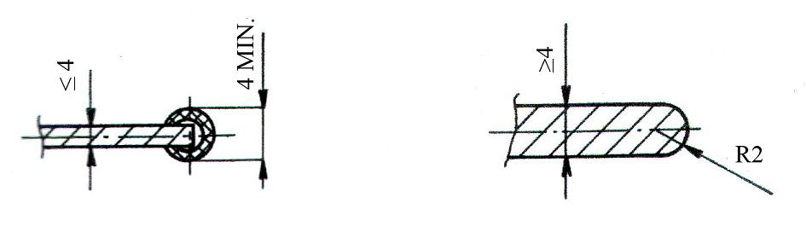

**Figura 1**

5. Assali

Tranne che per la categoria C7 (carrioli) gli assi devono avere una struttura in acciaio e devono essere fissati solidamente agli assali o al telaio senza possibilità di flessione. Per ciò s’intende anche la possibilità di fissare l’asse al telaio utilizzando una guaina con dei cuscinetti nei quali essa può girare liberamente.

6. Sterzo

Lo sterzo deve avere un gioco minimo. In tutte le categorie ad eccezione della C7 (carrioli) esso può effettuarsi su tutte le ruote.

7. Freni

Nelle categorie C1, C2, C3, C4 e C6 il sistema dei freni idraulico su tutte e quattro ruote deve essere a doppio circuito, indipendentemente da quale sia lo schema di montaggio.   
(Vedi figura 2)

Circuito 1 Circuito 2

Circuito 1 Circuito 2

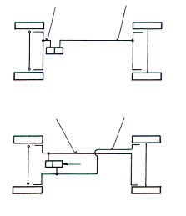 

**Figura 2**

**Attenzione:** Per mezzi delle categorie C1, C2, C3, C4, C6, C8 e C9 si applica la seguente regola: in caso di sistema frenante azionato a trazione é obbligatorio l‘uso di un secondo elemento di sicurezza (vedi figura 4)

Vietato:  
Vietato un solo tirante Due tiranti in cavo e/o barra metallica

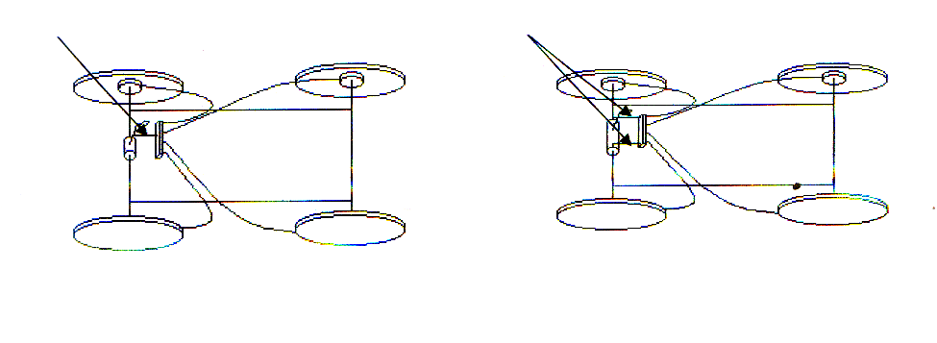

**Figura 3** **Figura 4**

**Esempio di soluzione:**

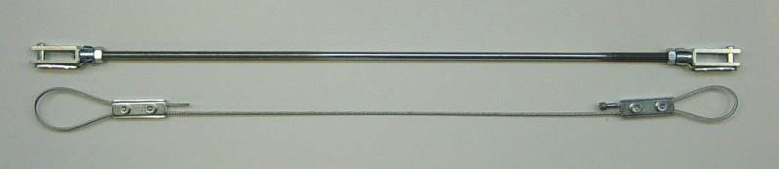

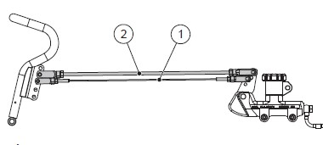

8. Cinture di sicurezza

Le cinture di sicurezza sono obbligatorie per tutte le categorie da C1 a C4 + C6 e devono essere fissate al telaio in non meno di 3 punti d’attacco di tipo rally. Gli arrotolatori sono vietati anche se bloccati. Le cinture di sicurezza devono essere allacciate in modo serrato durante tutta la gara. Le cinture di sicurezza del pilota devono passare sopra il roll-bar o sopra il sedile se lo stesso è sufficientemente solido (aggiungendo una barra orizzontale al roll-bar se necessario). La distanza tra i punti di attacco posteriori delle cinture di sicurezza sul telaio non deve essere superiore ai 20 cm. (Vedi figura 5).



****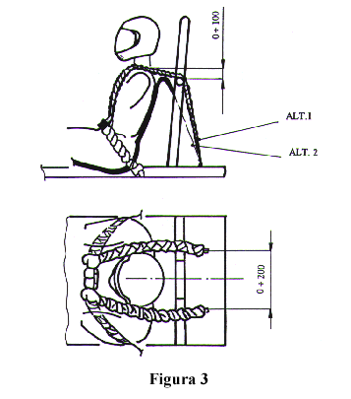

9. Roll-bar

**Figura 5**

Il roll-bar è obbligatorio per tutte le categorie caisse à savon da C1 a C4. Temporaneamente per la categoria C6 i roll-bar sono consigliati. (C6: dal 2018 obbligatorie per tutti i mezzi nuovi, dal 2020 d’obbligo su tutti i mezzi C6), Il tubo utilizzato deve avere un diametro minimo di 25mm, lo spessore minimo è 2mm. Le definizioni specifiche dei roll-bar sono descritte nei rispettivi regolamenti delle categorie C1-C4 e C6.

**Si applicano le seguenti regole generali:**

E’ consentito un rialzo del roll-bar, a condizione che esso sia saldato al roll-bar esistente e che le misure interne non superino i 20 cm di altezza ed i 10 cm di larghezza (Vedi figura 7). Riferendosi al roll-bar completo deve essere sempre rispettata la regola di fissaggio delle barre di rinforzo ad una altezza minima del 65% .

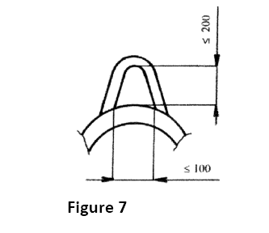

**Figura 6**

I raccordi dei contrafforti del roll-bar devono essere saldati o bullonati ad esso senza forarlo. (Vedi figura 7)

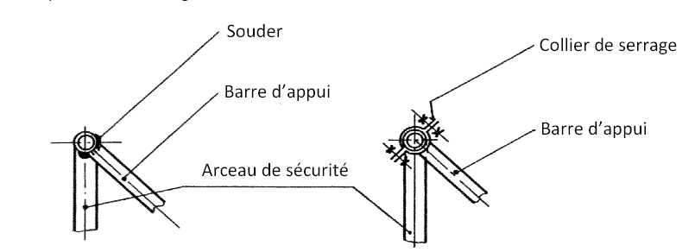

Collare di fissaggio

Roll - bar

Barra di rinforzo

saldare

Barra di rinforzo

**Figura 7**

Il fissaggio del roll-bar sul telaio del veicolo non deve diminuire la resistenza della protezione. Conseguentemente il tipo di fissaggio descritto nella figura 8 non sarà più consentito.

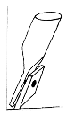

**Figura 8**

Per i fissaggi consigliati del roll-bar sul telaio del veicolo vedi la figura 9.

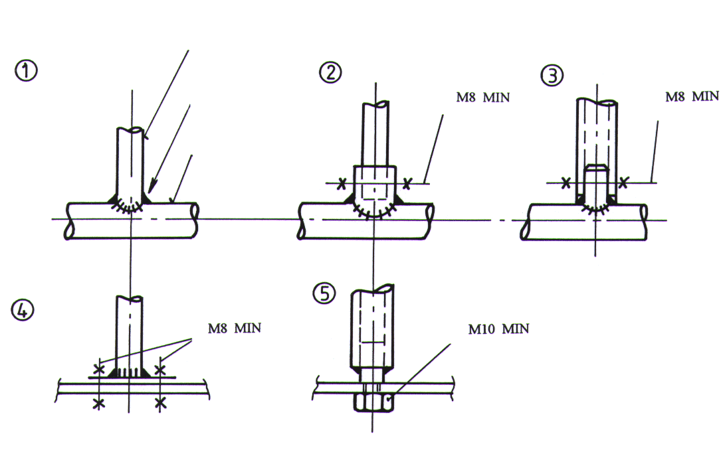 **Figura 9**

Telaio

saldatura

Roll bar

Se il veicolo è costituito da una carrozzeria autoportante, il roll-bar deve essere fissato a livello della parte inferiore del veicolo stesso.

**Tecnica per la giunzione di tubi:**

- La saldatura deve essere eseguita con resistenza sufficiente da garantire una giunzione corretta e non un effetto „incollaggio“.

- Una saldatura corretta non necessita di rinforzo.

- In caso di esecuzione con tubo di rinforzo interno: per ottenere una saldatura corretta è necessario lasciare almeno 5mm di spazio tra i due tubi da saldare.

- Per aumentare la tenuta é possibile eseguire dei fori di diam. 6/8 mm all‘ altezza delle estremità del tubo di rinforzo interno da chiudersi mediante saldatura.

Tubo di rinforzo esterno : Tubo di rinforzo interno :

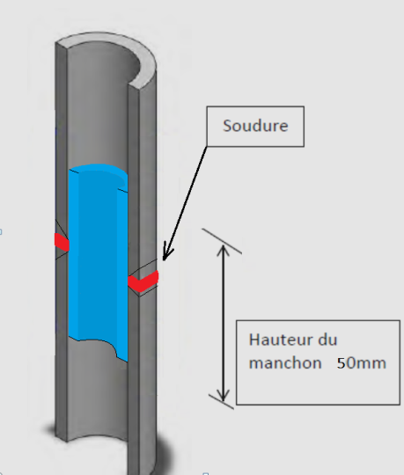

saldatura

saldatura

altezza del rinforzo interno 50mm

altezza del collare

100 mm

10. Pressione dei pneumatici

La pressione massima dei pneumatici consentita per le categorie:

* C1 to C6: 4.9 Bar
* C8: 3.5 Bar
* C9: 3.0 Bar

Non è considerata alcuna tolleranza.

Se la pressione misurata in un veicolo risulta superiore al limite il pilota sarà immediatamente escluso dalla manche dove è stato rilevato il superamento del limite stesso.

Tutti i piloti che non rispetteranno il limite di pressione sopra indicati o quello marchiato sul pneumatico (se inferiore a 4.9/3.5bar) si assumeranno pienamente la responsabilità in caso di incidente (vedi paragrafo J responsabilità).

Controllo della pressione: per le categorie da C1 a C6 e C8/C9 la valvola di gonfiaggio deve essere accessibile in caso controllo sia nei pneumatici anteriori che in quelli posteriori. Se così non fosse é obbligo del pilota renderla accessibile per il controllo.

11. Tracciato

E' proibito marchiare con segni il tracciato e le protezioni per indicare traiettorie e punti di frenata.

12. Sanzioni

Il mancato rispetto del presente regolamento, comporterà l’esclusione dalla gara senza alcuna deroga nel caso si tratti di gara FISD.

13. Storico delle modifiche

Modifiche/Proposte Regolamento Carrioli /2004 Seniri Philippe Roth e Jean Pilat accettate nel corso dell’assemblea generale della CECCAS il 1.2.2003 a Anseremme Belgio

Modifiche C8 2006

Modifiche per C9 e rimpiazzo della CECCAS con la FISD il 12 novembre 2010

Modifiche apportate nel corso dell’A.G. a Predappio il 5.11.2011:

* Punto II A: Completamento documentazione
* Punto II C: Nuova definizione fissaggio zavorre
* Punto III A.1: Nuova definizione per la costruzione del telaio
* Punto III A.9: Aggiornamento definizione rialzo roll-bar

Modifiche approvate nel corso dell’AG a Wittinsburg 11.11.2012

* Punto II: Congelamento del regolamento fino al 2015 (con riserva per gli aspetti   
   legati alla sicurezza
* Punto III A.9 Figura 6b: Aggiunta alternativa 6

Modifiche approvate nel corso dell’AG a Oberwiesenthal 25.10.2014

* Punto II F: Aumento della resistenza della cinghia di rimorchiaggio a 2000kg.
* Punto III A.10: Definizione del obbligo di rendere accessibile le valvole dei pneumatici.

Modifiche approvate nel corso dell’AG a Stoumont 7.11.2015

* Punto I: Nuovi limiti di peso per C1-C4 e C6 in caso di Roll Bar e cinture
* Punto II J: Chiarimento riguardo allo scopo del documento di proprietà (carta

grigia)

* Punto III A.7: Chiarimento riguardante il cavo di sicurezza
* Punto III A.8: Raccomandazione riguardante cinture di sicurezza in C6
* Punto III A.9: Raccomandazione riguardante i roll-bar in C6 – le descrizione delle   
   varianti di roll-bar sono stati trasferite nei rispettivi regolamenti.

Modifiche approvate nel corso dell’AG a Viu 13.11.2016

* Punto 8+9: Regolamento riguardante l’introduzione di cinture e Roll Bar in C6.

Modifiche approvate nel corso dell’AG a On 05.11.2017

* Punto I: Categoria C10 diventa categoria ufficiale

Modifiche approvate nel corso dell’AG a Pfaffenheim 04.11.2018

* Punto I: Nuovi limiti di peso per C3
* Punto I: Nuovo limite di età per i copiloti nella categoria C6

Modifiche approvate nel corso dell’AG Sant Andrea 06/11/2022 :

* Limiti di peso C5 + 10kg

Modifiche approvate nel corso dell’AG a Bellevaux 04/11/2023 :

* Punto I: peso C2-C3 + 10kg
* Punto I peso C9 a 150kg et zavorre autorizzato
* Punto I F : + C10
* Punto II A 9 : + C6
* Punto II A 10 : + C9